预备知识

SMTP协议
【科普】什么是SMTP?_哔哩哔哩_bilibili

https://youtu.be/SRo7oL1kCeI

计算机网络微课堂第084讲 电子邮件（有字幕无背景音乐版）_哔哩哔哩_bilibili

https://youtu.be/6Gvx71i6vkU

什么是授权码
什么是授权码，微信登录的账号如何使用授权码？_QQ邮箱帮助中心

- 使用邮箱发送邮件时，很显然必须要有密码或授权码通过认证。
- 邮箱开启SMTP服务，授权码才生效，关闭服务或修改密码，授权码失效。
- 授权码有过期时间，权限低于邮箱密码。
- 一个邮箱可以有多个授权码，给予不同的群组使用。

获取QQ邮箱的授权码
（1）开启POP3/SMTP服务，这样邮箱才有在第三方客户端登录的可能性。
（2）生成的授权码，妥善保存。

SMTP服务器
发件人使用邮件客户端，通过SMTP协议向邮箱服务商的SMTP邮箱服务器发送邮件，所以要在客户端配置SMTP服务器的域名和端口，端口分SSL加密端口和普通端口(25)并且要提供登录SMTP服务器的密码。
如何查看QQ邮箱的SMTP服务器地址？
QQ邮箱的POP3与SMTP服务器是什么？_QQ邮箱帮助中心QQ邮箱的POP3与SMTP服务器是什么？_QQ邮箱帮助中心

POP3和IMAP协议
POP3和IMAP协议用于客户端从邮件服务器取来邮件，SMTP协议用于客户端推送邮件到邮件服务器。

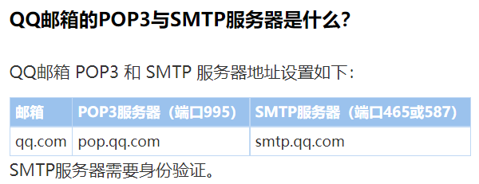

什么是SSL?
如何查看QQ邮箱的SSL端口号？
常用的收件/发件服务器的地址和端口是什么？_QQ邮箱帮助中心

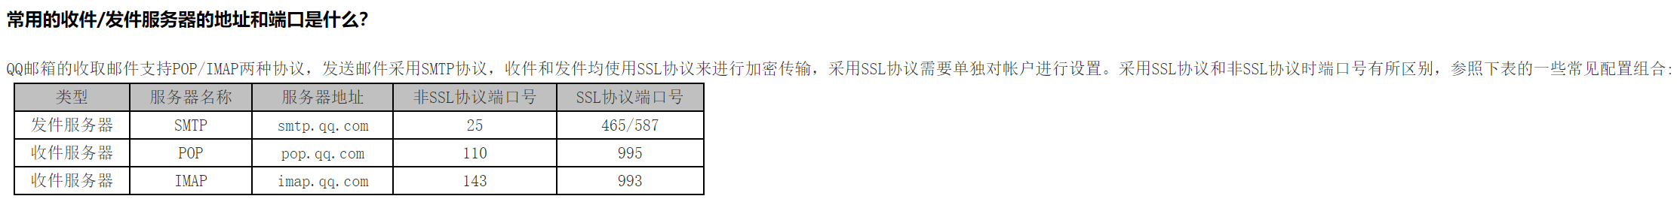

发送一封带附件的邮件
发件人：1983069696@qq.com
主要收件人：liuwei.li@cygia.com
抄送收件人：liuwei.li@outlook.com

- 发件人的客户端需要晓得邮箱密码或授权码，qq邮箱SMTP服务器域名和端口
- 发件人的邮箱域名是qq.com，但发件人可以使用任意客户端，如foxmail.outlook,em clinet
- 发件人客户端采用SMTP协议将邮件发送到qq邮箱的SMTP服务器，qq邮箱的服务器再使用SMTP协议将邮件发送到cygia的SMTP服务器
- 收件人的客户端使用POP3或IMAP协议从outlook服务器拉取邮件

// See https://aka.ms/new-console-template for more information
using System.Net;
using System.Net.Mail;

/* 1.构建SMTP客户端
* 2.构建邮件消息
* 3.客户端发送消息
*/

#region 构建邮件
MailMessage msg = new MailMessage();
// From：发件人；邮箱号，昵称，昵称字符集
msg.From = new MailAddress("1983069696@qq.com", "这是发件人的昵称", System.Text.Encoding.UTF8);

// To: 正式的收件人
msg.To.Add(new MailAddress("liuwei.li@cygia.com"));

// CC:
msg.CC.Add(new MailAddress("liuwei.li@outlook.com")); // 抄送

msg.Bcc.Add(new MailAddress("597502074@qq.com")); // 密送

// 邮件主题；如果主题含有中文，有必要指定编码，否则收件人可能看到的是乱码
msg.Subject = "这是邮件主题";
msg.SubjectEncoding = System.Text.Encoding.UTF8;

/* 邮件正文可以是普通文本，也可以是HTML格式的文本
* 普通文本：收件人看到的只是默认的字体，如 msg.IsBodyHtml = false; msg.Body = "ordinary text";
* HTML文本：如果我们想为字体加颜色，放大字体以引起收件人的注意，或者邮件正文显示图片。
*/

msg.IsBodyHtml = true; // 发送HTML格式的正文
// 读取图片转成的base64字符串
string pic = File.ReadAllText(Path.Combine(Environment.GetFolderPath(Environment.SpecialFolder.Desktop).ToString(), "pic_base64.txt"));
// 正文
msg.Body = $@"
<html>
<head>
<title>Test Mail</title>
</head>
<body>
<h1>唐诗</h1>
<img src=""{pic}""/>
<p>
<font color=""LimeGreen"">
大漠孤烟直，长河落日圆
</font >
</p>
</body>
</html>
";

msg.BodyEncoding = System.Text.Encoding.UTF8; // 指定邮件正文字符集，否则收件人看到的可能是乱码

msg.Attachments.Add(new Attachment(Path.Combine(Environment.GetFolderPath(Environment.SpecialFolder.Desktop).ToString(), "pic_base64.txt"))); // 添加附件

msg.Priority = MailPriority.High; // 邮件的优先级，分为 Low, Normal, High，通常用 Normal即可

#endregion

#region 构建SMTP客户端
SmtpClient client = new SmtpClient();

// SMTP服务器（发件人的邮箱对应的SMTP服务器,可在互联网上Google到服务商的域名）
client.Host = "smtp.qq.com";

// 设置SMTP端口,如果使用SSL加密，指定为SSL端口，并client.EnableSsl = true;；如果不加密使用普通的端口，一般是25，并client.EnableSsl = false;
client.Port = 587;
client.EnableSsl = true;

// 身份认证，指定发件人的邮箱密码或邮箱授权码。授权码可登录您的邮箱进行生成获取，同时也要开启SMTP服务授权码才可使用
client.Credentials = new NetworkCredential("1983069696@qq.com", "tdxpkpscmiricagb");

/* 发送邮件 */
using (client)
{
client.Timeout = 1000 * 60 * 5;// 发送超时时间 5分钟
client.Send(msg);
}
#endregion

Console.WriteLine("邮件发送成功！");

Base64文件

收件人收到的邮件



